Fiche de présentation

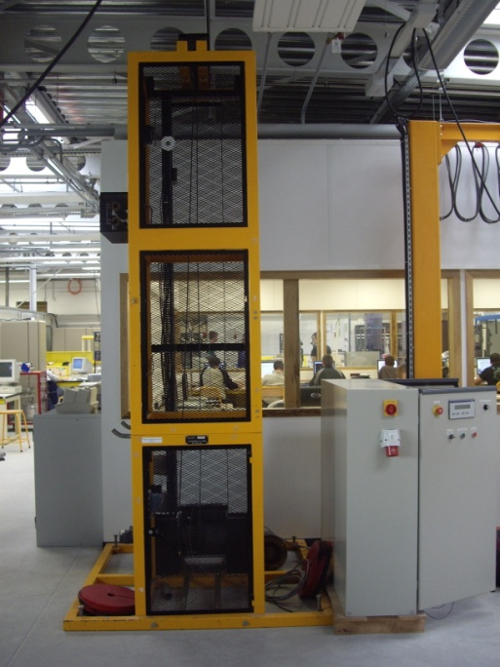
RÉFÉRENTIEL

Fonction 5 : ESSAI - MISE EN SERVICE - CONTRÔLE
Tâche 5.1 : Contrôler la conformité d’un produit ou d’un travail réalisé et mettre en place des actions correctives
C01 : Analyser un dossier
C17 : Mettre en œuvre des moyens de mesurage
C18 : Interpréter des indicateurs, des résultats de mesure et d’essais

Tâche 5.3 : Réaliser les essais et les mesures nécessaires à la qualification d’un ouvrage, d’un équipement
C04 : Rédiger un document de synthèse
C17 : Mettre en œuvre des moyens de mesurage
C18 : Interpréter des indicateurs, des résultats de mesure et d’essais

DONNÉES DISPONIBLES POUR RÉALISER LA TÂCHE
- Extrait d’un Cahier des charges
- Données techniques des fournisseurs (catalogues constructeur)

SITUATION DE TRAVAIL

- Mise en service d’un équipement industriel
- Vérification des performances des matériels installés.

- Durée : 4 heures.

- Matériel :
- Appareillage de mesurage judicieusement choisi.
- Système de LEVAGE MCC,
- Oscilloscope à mémoire,

Situation problème :

Vous êtes technicien de maintenance dans une entreprise, votre société vient de faire l’acquisition de nouvelles machines.

Afin d’optimiser les réglages de la machine, on vous demande, à travers ce TP, d’appréhender les éléments qui contribuent à la motorisation de la chaîne mécanique et d’évaluer le comportement énergétique du système.

Cahier des charges (extrait) :

ENNONCE DU BESOIN :

A qui le produit rend-il service ? Sur quoi le produit agit-il ?
Nouveau dispositif de déplacement vertical
Atelier de production d’une l’entreprise

Caractéristiques mécaniques de la charge

Création d’un nouvel étage de stockage

Dans quel but ce produit existe-t-il ?

LE CONTEXTE DE LA DEMANDE, LES OBJECTIFS

- Réaliser un bilan énergétique de la machine pour les différentes phases de fonctionnement.
- Mettre en service.
- Vérifier le fonctionnement par des mesurages pertinents.
- Caractériser la charge mécanique constituée d’une masse de 250kg.
- Exposer un compte-rendu (écrit/oral ?) des résultats des activités.

Fiche de travail N°1

- Etude du système

  - Indiquer la nature de la motorisation utilisée ainsi que celle du variateur de vitesse associé.

  - Réaliser une analyse fonctionnelle du système, puis une analyse cinématique.

  - En déduire un diagramme énergétique en détaillant les différentes formes d’énergies mises en jeu. A partir des documents ressources fournis, vous indiquerez dans chacun des cadres relatifs à chacun des organes, les valeurs des grandeurs mécaniques et électriques que vous jugerez pertinentes.

  - Détailler les grandeurs électriques et mécaniques mesurables. Indiquer par quel moyen est-il possible d’accéder à leur valeur (schéma, protocole de mesure …)

  - A partir des grandeurs mesurables, comment est-il possible d’accéder à la valeur du moment du couple utile du moteur ? Quel simplification faut-il éventuellement réalisé ? A partir de la plaque signalétique du moteur déterminer sa constante KФ.

  - Placer un voltmètre aux bornes du capteur de vitesse. Comparer la mesure effectuée sur le voltmètre à celle de l’affichage dans les 3 cas suivants :
- le système à l’arrêt ;
- le système monte à vitesse nominale ;
- le système descend à vitesse nominale.
Utiliser cette manipulation pour caractériser le mode de fonctionnement du capteur (équation de transfert).

Fiche de travail N°2

- Caractéristiques mécaniques et électriques – Modes de fonctionnement

  - Grâce au variateur de vitesse, il est possible d’imposer un groupe moteur-charge une consigne d’accélération et de décélération. Indiquer la marche à suivre pour effectuer ces réglages.

On réalisera les essais et études suivants pour deux valeurs des consignes d’accélération et de décélération : 15x0.1s et 0x0.1s.

  - En indiquant le protocole expérimental ainsi qu’un schéma de mesure, relever, pour les deux valeurs d’accélération indiquée ci-dessus et pour les deux sens de déplacement, les variations temporelles d’une image du couple moteur et de la fréquence de rotation.

  - En indiquant le protocole expérimental ainsi qu’un schéma de mesure, relever, pour les deux valeurs d’accélération indiquée ci-dessus et pour les deux sens de déplacement, les variations temporelles du courant et de la tension de l’induit du moteur.

  - Légender chacune des courbes obtenues en distinguant chaque phases de fonctionnement : on nommera ces phases, on indiquera le mode de fonctionnement de la machine CC (moteur ou génératrice), on indiquera le sens de transfert de l’énergie (absorbée ou renvoyée).

  - Comparer les fonctionnements du systèmes pour les deux valeurs d’accélération/décélération. Discuter des conditions permettant d’obtention de la réversibilité du système.

Fiche de travail N°3

- Quadrants de fonctionnement – Analyse énergétique

  - Pour les deux réglages d’accélération/décélération, transférer les courbes I(t) et image de n(t) dans un tableur de valeurs Excel. Transformer ces grandeurs en T(t) (couple en fonction du temps) et n(t).
Utiliser le tableur Excel pour tracer les caractéristiques mécaniques du moteur montée/descente sur un même graphique. Indiquer sur ce graphique l’évolution du point de fonctionnement ainsi que les quadrants de fonctionnement utilisé par le moteur.

  - Comparer les résultats des deux valeurs d’accélération/décélération.

  - Pour chaque phase de fonctionnement, calculer, en indiquant la méthode utilisée, la puissance absorbée par l’induit de la machine CC (on la prendra positive pour un fonctionnement moteur), le moment du couple moteur, la puissance mécanique fournie à la charge. On placera les résultats dans un tableau (voir fichier levage.xlsx)

  - Comparer les puissances électriques et mécaniques. En déduire les rendements de la chaîne.

  - Conclure sur le dimensionnement du moteur.

